Posted by Materi Teknik Informatika • Informasi Kuliah Bidang IT on 10/03/2015
Label: OOP Web
Implementasi Inherintance dalam PHP OOP - Inheritance (warisan) atau turunan yang merupakan cara untuk suatu Class mengambil sifat-sifat atau metode Class lain.


Pertanyaan dalam konsep OOP, mengapa kita harus menggunakan Inheritance ini?
Analoginya dalam sebuah kendaraan, memiliki kendaraan yang beroda dan tidak beroda, warisan dari kendaraan beroda yaitu mobil, sepeda, dll. sedangkan untuk kendaraan yang tidak beroda warisannya yaitu perahu, kapal, dll.

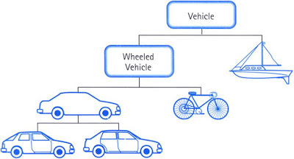

Langsung saja pada tahap implementasi, dimisalkan kita memiliki Class Venicle, Mobil dan Sepeda.
<html>
<head>
<title>Inheritance - PHP OOP</title>
</head>
<body>
<p>
<?php
class Venicle {
public $wheel = true;
}

class Mobil extends Venicle {
public $jazz = true;
}

class Sepeda {
public $pixie = true;
}

$kendaraan1 = new Mobil();
$kendaraan2 = new Sepeda();

// Pemanggilan Class dengan Inheritance

if (property_exists($kendaraan1, "jazz")) {
echo "Saya mempunyai kendaraan beroda 4 yaitu mobil!";
}

if (property_exists($kendaraan2, "pixie")) {
echo "Saya mempunyai kendaraan beroda 2 yaitu sepeda!";
}

// Implementasi Class dengan Inheritance
if (property_exists($kendaraan1, "wheel")) { // Memangil variabel dari Class Venicle
echo "Saya mempunyai kendaraan yang memiliki roda!";
}
?>
</p>
</body>
</html>
Untuk outputnya kita fokus ke "echo", bila penasaran kenapa tidak mencobanya?
Implementasi Inherincance pada script di atas terdapat kita memanggil variable wheel yang telah di definisikan di Class Venicle, sedangkan kita mengeksekusinya pada Class Mobil.
Jadi, bisa kita simpulkan penggunaan Inheritance terjadi saat kita memiliki tujuan dari pembuatan Class yang sama dengan sedikit perubahan namun tidak perlu menulis ulang seluruh script yang kita buat sebelumnya hanya melakukan extends saja.
property_exists digunakan untuk mengambil nilai property yang sudah di definisikan sebelumnya pada Parent Class.
Sekian artikel tentang Implementasi Inherintance dalam PHP OOP, semoga bermanfaat.

